Интегрированное занятие в подготовительной группе
«Рассуждаем и доказываем»
Воспитатель Попова Альбина Васильевна
МБДОУ Д/сад ОВ №42

Цели: - Расширить познавательные интересы детей, систематизировать знания о весне.
- Формировать доказательность речи, умение высказывать свое мнение, аргументировать его, устанавливая причинно-следственные связи, умение выразительно пересказывать текст.
- Воспитывать умение взаимодействовать со сверстниками, брать на себя роль ведущего, умение работать в парах.

Виды детской деятельности:
коммуникативная, игровая, познавательно-исследовательская, восприятие художественной литературы, продуктивная.
Планируемые результаты:
коммуникация
познание
(ФЦКМ)

коммуникация

восприятие худ. литер.

познание (ФЭМП)

социализация
умеют поддерживать беседу по вопросам, высказывать свою точку зрения, определять признаки весны, сравнивать, рассуждать и давать необходимые объяснения;
умеют строить сложные предложения, устанавливая зависимость явлений природы;
могут выразительно передавать содержание рассказа, сохраняя последовательность событий;
имеют представление о порядковом счете, геометрических фигурах;
активно взаимодействуют со сверстниками, умеют работать парами;
художественное могут определить и выделить признаки весны, раскрашивая их
творчество на карточках.
Оборудование: картина к рассказу «Почему белочка не узнала своего друга?», иллюстрации «Весна», карточки «Приметы весны», ребусы, шкатулка.
Предварительная работа: чтение рассказа «Почему белочка не узнала друга?», рассуждение над фразеологизмами, пословицами, наблюдения за изменениями в природе.

Содержание организованной образовательной деятельности

Дети рассматривают шкатулку, на которой написано «Листочки»

«листочки»
В:- Как вы думаете, что там может быть?
листочки с дерева
листочки из книги
листочки из альбома
Дети отвечают: «Я думаю…»
«Я считаю…»
В:- Давайте откроем и посмотрим. Да это листы альбомные. Что на них?
Д: – Ребусы.
В:- Что это значит?
Д:- Надо разгадать, объяснить, доказать.
ребусы (март, апрель, май, весна)
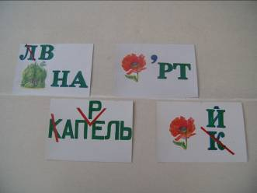

В:- Назовите первый месяц весны? второй? третий?
В:- Назовите самый холодный месяц? Самый теплый? Почему?
В:- Почему это время года называют «ранняя весна»?
В:- Почему май называют «цветущей весной»?
В:- Почему весну называют «утром года»?
В:- В шкатулке есть что-то?
Показываю геометрические фигуры. Дети рассматривают их, считают.

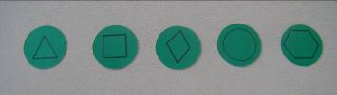

В:- Сколько всего геометрических фигур? Назовите их.
В:- А вас сколько?
В:- Для вас эта геометрическая фигура-символ, по которому вы должны найти себе задание.
В:- Каким образом, надо поступить, чтобы все дети участвовали в работе.
Д: Разделиться парами!
Дети самостоятельно распределяются в пары.
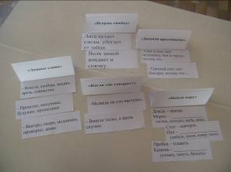
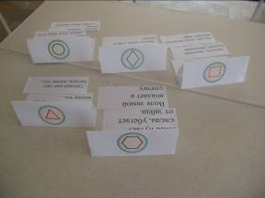
В:- Теперь найдите соответствующий значок-символ на столе и выполните задание.

На столах расположены карточки, на одной стороне которой геометрическая фигура, на другой описано задание, которое надо выполнить в соответствии с данным символом. Задание дети читают сами.

«Закончи предложение»
- Появились проталины, потому что…
- Грязный снег тает быстрее, потому что…
- Снег в лесу тает медленнее, чем в городе, потому что…
- Медведь зимой спит, потому что…

В:- Ребята, выполнив задание, вы должны найти место своей фигуры в нашем знаке вопроса, вставив ее обратной стороной.
Наташа будет сегодня помощницей. Подходите к ней. Она расскажет, что нужно делать.

«Исправь ошибку»
- Солнце пригревает, потому что стал таять снег.
- Наступила весна, потому что прилетели птицы.

«Лишнее слово»
- Быстро, скоро, медленно, проворно, живо
- Прошлое, минувшее, будущее, прошедшее
- Вместе, сообща, заодно, врозь, совместно
- Тишина, молчание, безмолвие, гам, затишье

«Когда так говорят?»
- Вместе тесно, а врозь скучно
- Поспешишь, людей насмешишь.
- Медведь на ухо наступил.
- Ворон считать.

Найди пару»
Пробка – плавать

Камень – ______________(пловец, тонуть, бросать)
Стол – скатерть

Пол – _________________ (мебель, доски, ковер, пыль)

Дождь – зонтик
Мороз – _______________(полка, холодно, шуба, зима)

Ухо – слышать
Зубы – ________________ (видеть, лечить, рот, жевать)
По мере выполнения задания, дети самостоятельно собирают знак вопроса, используя обратную сторону значка – символа, и идут к столу помощницы - Наташе.
Наташа:
1. Выберите картинку со временем года «весна». Почему ты выбрал(а) эту картинку?
Дети объясняют двумя - тремя предложениями, указывая признаки весны.
2. Возьмите карточку и раскрасьте только признаки весны.
Самоконтроль.
(Проверить правильность выполнения задания дети могут самостоятельно). На мольберте карточка для проверки, прикрытая листом бумаги.
Физминутка.
Игра в кругу с мячом: «Назови пословицу, поговорку о весне»
Дети бросают мяч друг другу, называя пословицу.

В:- Ребята, прошу вас подойти к столу. Это наш любимый знак вопроса. Что здесь написано?
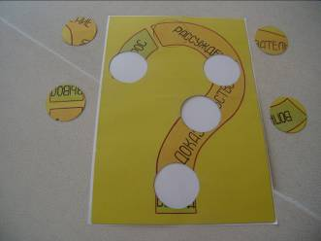

Дети читают: вопрос, доказательство, рассуждение, вывод.
Д: Значит, мы должны что-то объяснить, доказать, сделать вывод, т.е. ответить на вопрос.
Дети рассматривают картину к рассказу «Почему белочка не узнала друга?» и пересказывают его.
В:- Что необходимо сделать, чтобы этот рассказ стал рассказом-рассуждением?
Д: Надо поставить вопрос, на который нужно ответить.
Дети формулируют вопрос к рассказу.
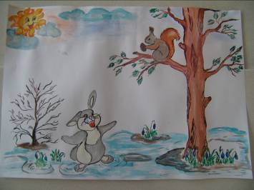
Д: Почему белочка не сразу узнала своего друга?

Предполагаемые рассуждения детей:
- Я думаю, белочка не сразу узнала своего друга зайчонка, потому что у него изменился цвет меха (шубки).
- Так как зимой зайцы белые, а с наступлением весны они становятся серыми. Это их защищает от хищников. Поэтому белочка не сразу узнала зайчонка сразу. Ведь он стал серым.
В:- Молодцы, вы сумели доказать, ответить на вопрос. Вас ждет сюрприз.
В:- В шкатулке остались еще листочки. Это «Волшебные картинки».
Детям вручаются листы, на которых луком, молоком изображены белка на дереве, заяц у куста, заяц у пня.
В:- Чтобы увидеть эти картинки, дома вместе с родителями лист надо прогладить горячим утюгом и выяснить «Почему так получилось? Почему картинка проявилась?»
В:- Молодцы, вы хорошо поработали! Вы умеете рассуждать, доказывать, делать вывод.

Рассказ
Почему белочка не узнала своего друга?

Холодной зимой подружились белый зайчишка и серенькая белочка. Они весело играли в прятки, пятнашки.
Стало пригревать солнышко. Появились проталины. Наступила весна.
Как всегда, зайчонок прискакал к сосне, где они любили играть. Но белочка не сразу узнала своего друга зайчика.

